|  |  |  |  |  |
| --- | --- | --- | --- | --- |
| **EMB00004e70326a** | | **데이터융복합∙소비자리서치 전문 연구기관**  **컨슈머인사이트 보도자료** | | |
| 기관 | 컨슈머인사이트 | | 이메일 | sammy.park@consumerinsight.kr |
| 문의 | 박승표 이사 | | 연락처 | 02) 6004-7661 |
| 배포일 | 2023년 10월 19일(목) 배포 | | 매수 | 총 4매 |

|  |  |  |
| --- | --- | --- |
|  | **■ 제23차(22-23년도) 연례 자동차기획조사 리포트 ④비용대비가치(VFM)**  **테슬라, 렉서스 앞지르고 2년만에 가성비 1위 컴백** |  |
|  | **- 차량가격∙연비(전비) 등 6개 항목 ‘비용 대비 가치’ 평가**  **- 테슬라, 유지비용 압도적 우위로 ‘21년 이어 두번째 1위**  **- 렉서스, 토요타, 혼다 등 일본 브랜드 2~4위로 강세 여전**  **- 국산 브랜드는 기아, 한국지엠, 현대차 순 산업평균 상회** |  |

○ 자동차의 ‘비용 대비 가치(VFM ; Value For the Money)’에 대한 소비자 체감 만족도에서 테슬라가 2년만에 렉서스를 제치고 1위를 되찾았다. 국산 브랜드 중에는 기아가 가장 높은 평가를 받았지만 순위는 7위에 그쳤다.

□ 자동차 리서치 전문기관 컨슈머인사이트가 2001년 시작해 올해 제23차를 맞은 ‘연례 자동차 기획조사(매년 7월 10만명 대상)’에서 새차 구입 후 3년 이내(’20년 7월~’23년 6월 구입)인 소비자에게 △연비(전비) △차량가격 △옵션가격 △유지비용 △사후서비스(AS) 비용 △예상 중고차 가격의 6개 측면에서 얼마나 만족하는지를 평가하게 하고 결과를 종합해 ‘비용 대비 가치(VFM : Value For the Money) 만족도’(1000점 만점)를 산출했다.

□ VFM 평가는 이제껏 국산과 수입차 브랜드를 분리해 제시했으나 올해 처음으로 통합 비교했다. 수입차 판매량이 꾸준히 늘어 구매층 특성에 차이가 없어진 데 따른 것으로, 국산·수입차를 동일한 선상에서 비교해 소비자에게 올바른 선택 기준을 제시한다는 취지다.

**■ 테슬라∙렉서스 최근 3년 엎치락뒤치락**

○ 테슬라는 올해 768점으로 만족도가 크게 상승(+23점)하면서 1위를 탈환했다**[그림]**. 이어 렉서스(747점), 토요타(732점), 혼다(708점) 등 일본차 3개 브랜드가 나란히 2~4위에 포진했고, 폭스바겐(683점), 볼보(680점)가 그 다음이었다. 기아(654점), 아우디(653점), 한국지엠(652점), BMW(651점), 현대차(650점) 등 5개 브랜드가 각각 단 1점 차이로 뒤를 이었다.

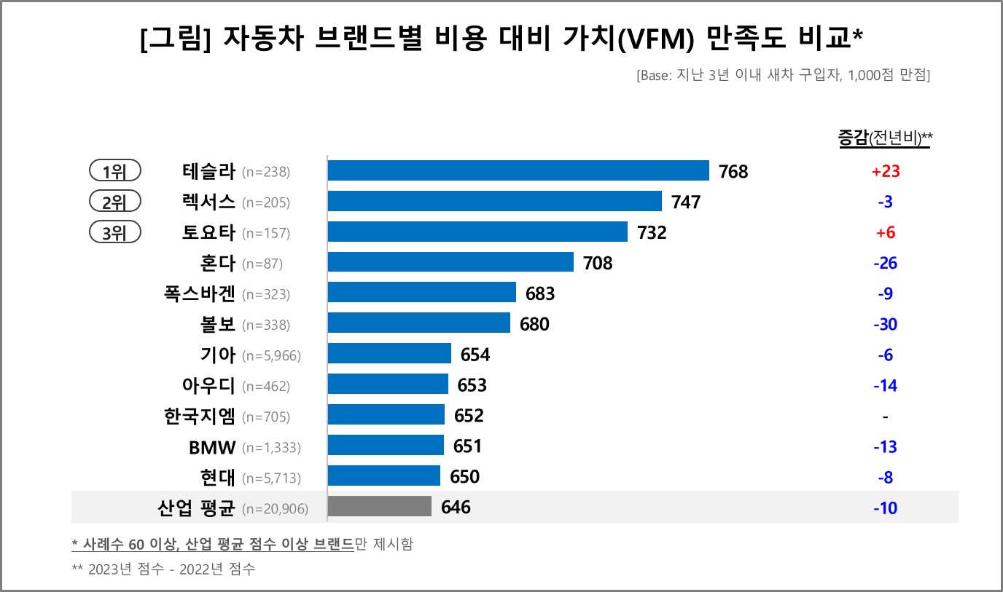

○ 테슬라는 '21년 조사대상에 포함되자마자 1위를 차지했으나 작년 2위로 밀렸다가 올해 다시 정상에 복귀했다. 6개 비교항목 중 유지비용, 예상 중고차 가격에서 1위였고 차량가격은 2위였다. AS비용 만족도 순위만 다소 처졌다.

○ 렉서스는 '16년 이후 6년 연속 1위였으나, ‘21년 테슬라에게 처음 밀린 후 이번이 두번째 2위다. 차량가격을 제외한 5개 항목에서 모두 3위 안에 들었고 그 중 옵션가격 만족도는 1위였다.

○ 3위 토요타는 차량가격과 연비, AS비용에서 1위였고, 4위 혼다는 차량가격과 옵션가격 만족도가 높았지만 둘 다 예상 중고차 가격 만족도가 낮았다. 폭스바겐과 볼보는 대부분 항목 점수가 비슷했으나 폭스바겐이 연비에서 크게 앞서면서 순위를 맞바꿨다.

○ 국산 브랜드 중에는 지난해 현대차만 산업평균을 넘었는데 올해는 기아, 한국지엠, 현대차 3곳이 평균을 상회했다. 그 중 AS비용 만족도에서 앞선 기아가 맨 앞자리에 섰으나 세 브랜드의 점수 차이는 크지 않았다. 제네시스는 작년에 이어 최하위권에 머물렀다.

**■ 테슬라, 차량가격 만족도에서도 1위 근접**

○ 테슬라가 돋보이는 이유는 1위를 탈환한 것보다 모든 브랜드 중 거의 유일하게 만족도가 상승세라는 점이다. 6개 항목 중 옵션가격, 전비, 유지비용, AS비용 등 4개 항목 점수가 작년보다 상승했고, 차량가격 항목은 보합이었으며, 예상 중고차 가격 하나만 하락했다. 이로써 테슬라의 강점인 유지비용에서 렉서스를 14점 차이로 압도했고 약점인 차량가격 만족도에서는 1위인 토요타에 0.1점 차이로 근접했다. 테슬라가 최근 강력한 저가정책을 펼치고 있음을 감안하면 앞으로 VFM 분야 원톱으로 부상할 가능성을 배제할 수 없다.

|  |
| --- |
| **[참고] ‘13~22년 국산∙수입차별 VFM 만족도 톱5 비교**  컨슈머인사이트는 그동안 국산과 수입차별로 따로 제시하던 자동차 비용 대비 가치(VFM) 만족도 평가를 올해부터 통합 비교합니다. 수입차 판매량이 크게 늘고 구매층 특성에 현격한 차이가 없어진 데 따른 것입니다. 원산지 구분 없이 동일 선상에서 같은 잣대로 비교함으로써 고객에게 올바른 선택기준을 제시하고 자동차 가치 향상에 기여한다는 취지입니다(이해를 돕기 위해 2013~2022년 10년간 원산지별 톱5 순위 자료를 첨부하니 참고 바랍니다). |

|  |
| --- |
| 컨슈머인사이트는 **비대면조사**에 **효율적**인 대규모 온라인패널을 통해 자동차, 이동통신, 쇼핑/유통, 관광/여행, 금융 등 다양한 산업에서 요구되는 전문적이고 과학적인 리서치 서비스를 제공하고 있습니다. **다양한 빅데이터**를 **패널 리서치 데이터**와 **융복합 연계**하여 데이터의 가치를 높이고 이를 다양한 산업에 적용하는 데 집중하고 있습니다. 특히 최근에는 **100% 모바일 기반**으로 **전국민 표본 대표성**을 가진 **조사 플랫폼 '국대패널'**을 **론칭**하고 **조사업계 누구나 사용할 수 있도록 개방**했습니다. |

이 조사결과는 자동차전문 리서치회사 컨슈머인사이트가 2001년 시작한 표본규모 10만의 초대형 '연례 자동차 기획조사'의 제23차 조사(2023년 7월 실시)로부터 나온 것입니다.

-------------------------------------------------------------------------------------------------------------------

◈ **참고 : 「컨슈머인사이트」 '연례 자동차 기획조사' 개요 :**

「컨슈머인사이트」는 2001년부터 매년 7월 10만명의 자동차 소비자를 대상으로

자동차 연례기획조사(Annual Automobile Syndicated Study)를 아래와 같은 설계로 수행해 오고 있음.

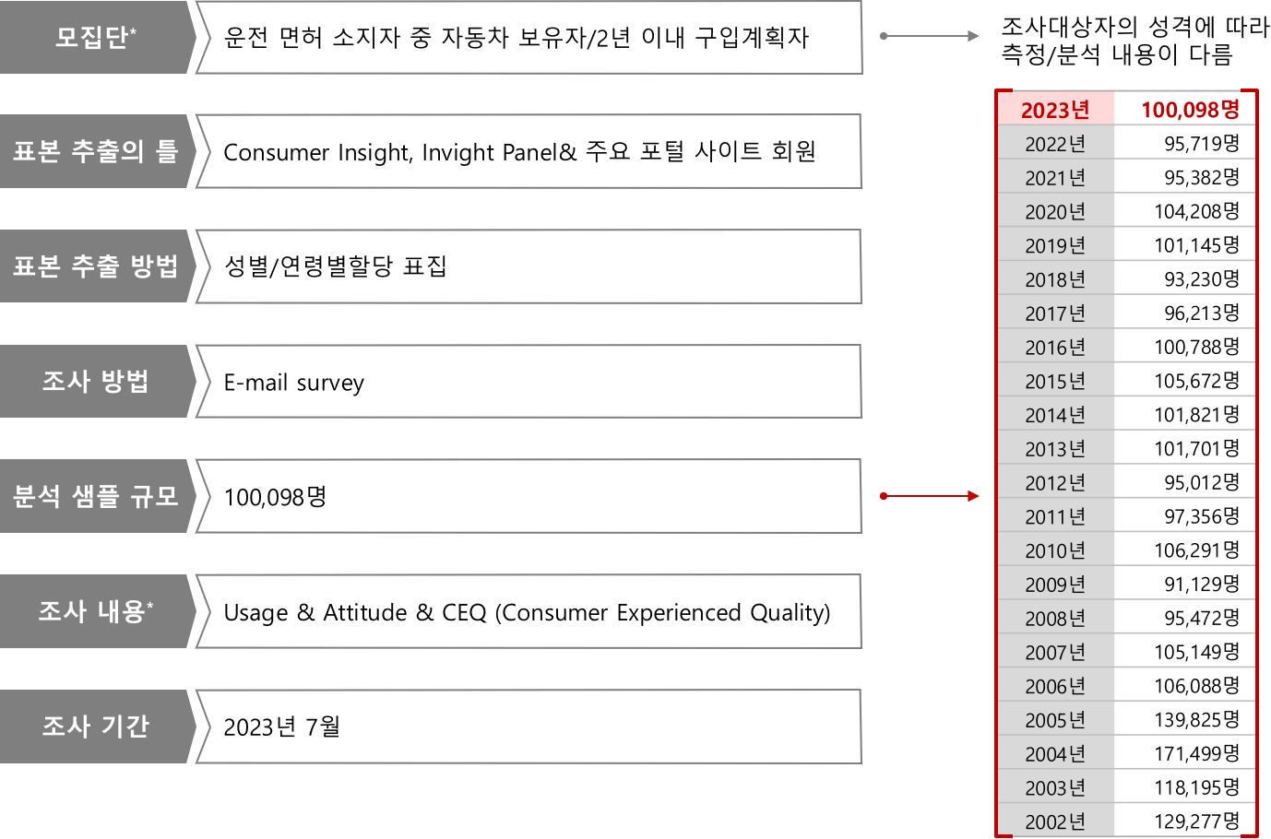

Copyright ⓒ Consumer Insight. All rights reserved. 이 자료의 저작권은 컨슈머인사이트에 귀속되며 보도 이외의 상업적 목적으로 사용할 수 없습니다.

|  |  |  |
| --- | --- | --- |
| **For-more-Information** | | |
| 박승표 이사 | sammy.park@consumerinsight.kr | 02)6004-7661 |
| 최현기 수석부장 | choihk@consumerinsight.kr | 02)6004-7614 |
| 박헌종 부장 | hunjong@consumerinsight.kr | 02)6004-7613 |